Нет ничего проще, чем бросить курить – я сам делал это сотни раз
Марк Твен



Международный день отказа от курения
Зависимые от никотина люди признаются, что хотели бы бросить курить, но нет повода или компании. С целью просвещения о вреде табака и поддержки желающих отказаться от пагубной привычки создан всемирный праздник
Международный день отказа от курения отмечается каждый третий четверг ноября. Праздник возник в 1977 году по инициативе Американского онкологического общества.

Интересные факты
- Самыми сложными в отказе от
курения являются первые три дня.

- По данным Всемирной
организации здравоохранения, от пагубного воздействия табака на организм человека ежегодно умирает около 6 миллионов жителей планеты, 12% из которых – некурящие, подвергающиеся воздействию вторичного табачного дыма.

- 70% умерших от ишемической
болезни сердца и инсульта – курящие и употребляющие алкоголь люди.

- От курения в России ежегодно
умирает более 300 тысяч человек.

Никотин, который содержится в сигаретах:

- Снижает обеспечение сердца кислородом.
- Повышает артериальное давление и частоту сердечных сокращений.
- Повышает свертываемость крови.
- Повреждает клетки, которые выстилают коронарные артерии и другие кровеносные сосуды.

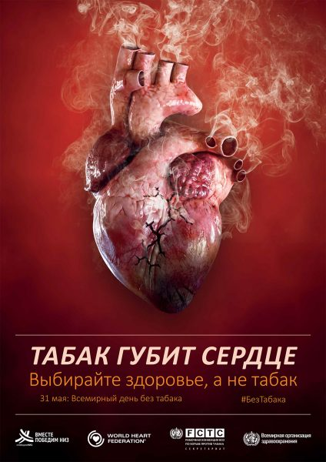

Курение уменьшает эффективность лечения артериальной гипертонии: курящие пациенты с гипертонией имеют худший профиль сердечно-сосудистого риска по сравнению с некурящими, несмотря на лечение.

Но не всё так безнадежно. Излечение от табачной зависимости значительно улучшает прогноз пациента. На фоне прекращения курения значительно снижается риск развития острого инфаркта миокарда, достигая минимума через 20 лет после прекращения курения.

Нет безопасных доз и безвредных форм потребления табака. Так называемые «легкие» и тонкие сигареты также вредны для здоровья.

Отказ от курения будет полезен для здоровья в любом возрасте, вне зависимости от «стажа» курения.

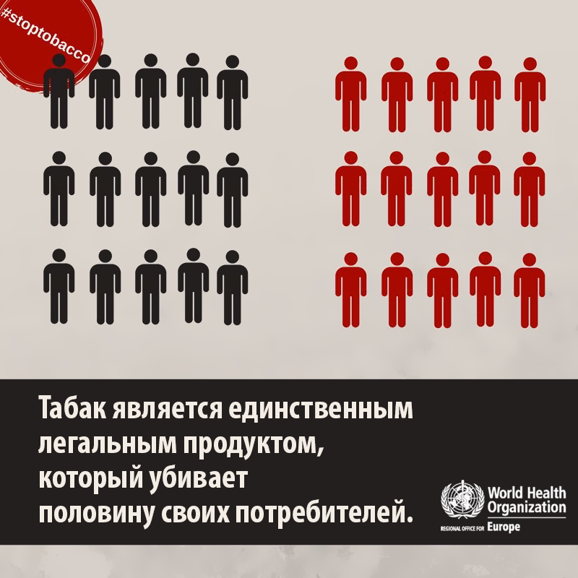
Международный день отказа от курения
Этот День – прекрасная возможность для тех, кто курит, узнать - почему и насколько просто оставить это.
Наконец-то борьба с этой пагубной привычкой приобретает вполне конкретные очертания, ведь ещё буквально несколько десятилетий назад нельзя было продвинуться дальше простых слов. Виной этому являлось практически непробиваемое лобби табачных производителей и их элементарная алчность.
Очень символично, что Международный день отказа от курения своими истоками уходит на Американскую землю, континент, с которого и началось это тотальное шествие – привычки табакокурения.
В отдаляющемся 1977 году, изучив печальную статистику больных раком, впервые День отказа от курения установило онкологическое сообщество Соединённых Штатов Америки. Было предложено отмечать его ежегодно в каждый третий четверг месяца ноября. Вскоре к этой полезной инициативе стали присоединяться во всём мире.
А позднее, в 1988 году, по предложению Всемирной Организации Здравоохранения (резолюцией № WHA 42.19) возник младший брат этой даты - Международный или Всемирный день без табака, который сейчас отмечается 31 мая.
Статистика ВОЗ очень печальна. Эпидемия табакокурения в 20 столетии забрала из жизни более 100 миллионов человек
Целью Дня отказа от курения являются активные действия по способствованию в снижении распространения вредной табачной зависимости.
Повсеместное создание центров и оказание квалифицированной помощи тем, кто решил избавиться от этой вредной привычки - бросить курить.



Муниципальное учреждение «Комплексный центр социального обслуживания населения Октябрьского муниципального района имени Н.Ф.Ратушной»
__________________________

Отделение дневного пребывания

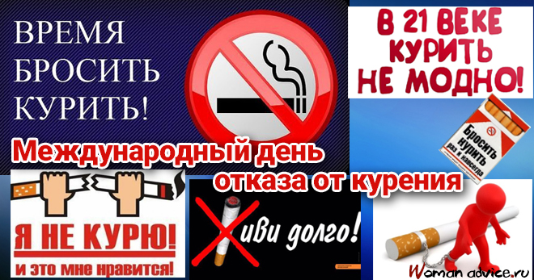

Мы - против курения!

Бросить курить сложно, но можно. Каждый, кто хочет избавиться от этой пагубной привычки может обратиться в консультативный телефонный центр помощи в отказе от потребления табака, позвонив по бесплатному номеру
8 (800) 200 0 200

